            Ingeniería del Software III | 2ª Iteración

Adrián Víctor Pérez Lopera
Sergio Rodríguez Lumley
Nabil Sabeg

V0.2
Índice de contenido
Apartado de control de versiones 4
Introducción 5
1. Modelo funcional 6
Identificación de actores 6
Cocinero Jefe 6
Metre 6
Identificación de los requerimientos funcionales 6
Diagrama de Casos de Uso 8
2. Subsistemas funcionales 9
3. Requisitos no funcionales 10
Facilidad de uso 10
Fiabilidad 10
Rendimiento 10
Soporte 10
Implementación 10
Interfaz 10
Operaciones 10
Empaquetamiento 10
Legales 11
4. Operaciones del sistema 12
Diagramas de secuencia del sistema 12
Subsistema de gestión de cola de cocina 12
Subsistema de gestión de cola de bar 13
Subsistema de gestión de facturas 14
Identificación de operaciones del sistema 16
Subsistema de gestión de Stock 16
Subsistema de gestión de Pedidos 16
Subsistema de gestión de cola de cocina 17
Subsistema de gestión de cola de bar 17
Subsistema de facturación 18
5. Especificación detallada de los casos de uso 19
Subsistema de cola de cocina 19
Cambia estado plato 19
Subsistema de cola de bar 20
Cambia estado bebida 20
Cambia estado Factura 21
Pide Factura 22
Apéndice 0.1 23
Apéndice 0.2 24

Apartado de control de versiones
Todas las versiones están especificadas a fondo en el apartado de “Apéndices”, al final de este documento, cada apéndice se corresponde en nombre con su número de versión. Por ejemplo, el “Apéndice 0.1” se corresponde con la versión v0.1. Para ver los cambios realizados sobre cada versión, hay que ir deshaciendo los cambios desde el final.

Versión | Fecha | Descripción
V0.1 | 10/04/10 | Se ha generado el documento de Modelado de Requisitos.
V0.2 | 15/04/10 | Se han añadidos nuevos requisitos funcionales, diagramas de secuencia, especificación de casos de uso y operaciones del sistema.

Introducción
En esta segunda iteración, hemos decidido abordar con todos los subsistemas que hemos podido identificar salvo el subsistema de gestión de pedidos. Con ello, los subsistemas que trataremos en esta iteración son:
- Subsistema de pedidos de cliente
- Subsistema de cola de platos
- Subsistema de cola de bebidas
- Subsistema de facturación

Definir el subsistema de pedidos de cliente
El subsistema de cola de platos se encargará de gestionar los platos de pedidos que se deben cocinar en cocina, englobando los estados posibles por los que pasa un plato.
El subsistema de cola de bebidas gestionará las bebidas que deberán ser servidas.
El subsistema de facturación recibe una lista de elementos, generará una factura y la apuntará a la cola de facturas del metre, con el estado "En cola", o similar. La factura deberá ser emitida por el metre y entregada por un camarero. Una vez pagada, se elimina la factura de la lista de pendientes y se almacena en la base de datos.

1. Modelo funcional

Identificación de actores

Cocinero Jefe
Es el encargado de cambiar el estado de los platos que se reciben para ser preparados. Según si los platos están a la espera de ser cocinados, cocinándose o preparados el cocinero notificará su estado.

Metre
Es el encargado de cambiar el estado de las bebidas que se reciben para ser servidas. También se ocupa de modificar el estado de las facturas, cuando un cliente quiera una factura, le llegará una notificación al metre y este cambiará su estado cuando la imprima para ser entregada y cuando sea pagada.
Completar, falta Cliente

Identificación de los requerimientos funcionales
Requerimientos funcionales aplicados a los subsistemas que se tratarán en esta iteración.
Identificador | Descripción
RF1 | El sistema contempla a tres tipos de usuario: cliente, cocinero jefe y metre.
RF2 | El cocinero jefe ha de poder cambiar el estado de un pedido a medida que vaya cocinando los platos.
RF3 | El metre ha de poder cambiar el estado de un pedido a medida que vaya teniendo listas las bebidas de este.
RF4 | El sistema ha de notificar al metre la petición de una factura.
RF5 | El metre ha de poder modificar el estado de una factura a medida que se complete la entrega y transacción.
RF6 | El sistema debe dar la posibilidad al metre y al jefe de cocina de mostrar ciertas estadísticas.
RF7 | Las facturas se imprimen primero luego se pagan.
RF8 | Las facturas deben tener un formato especifico que contiene los elementos pedidos de una mesa más la información del restaurante más el total a pagar.
RF9 | El metre puede anular una factura pendiente de pagar si no se fue el cliente que la pidió sin pagarla.

Completar con más requerimientos funcionales

Diagrama de Casos de Uso

[Insertar diagrama de casos de uso]

2. Subsistemas funcionales

3. Requisitos no funcionales

Facilidad de uso | - La interfaz debe ser bastante intuitiva para que la utilice cualquier usuario correctamente.  - Dado que se utilizara una pantalla táctil, el diseño debe ser adecuado para utilizarlo fácilmente.
Fiabilidad | - El sistema debe ser fiable y robusto.  - Se deben hacer copias de seguridad cada cierto tiempo para poder recuperarse de posibles caídas o fallos.
Rendimiento | - El sistema debe ser eficiente y rápido.  - El sistema debe sincronizar las peticiones simultaneas de los cliente.
Soporte | - El sistema debe ejecutarse sobre cualquier equipo usando la maquina virtual de java.  - El gestor de la base de datos debe ser compatible con estos equipos.
Implementación | - Los lenguajes que se van a utilizar son:  - java  - php  - mysql  - los equipos utilizados son terminales táctiles con conexión permanente con el servidor.
Interfaz | - El sistema no interactuara con otro sistema externo,todas las operaciones serán totalmente internas al sistema.
Operaciones | - El sistema dispondrá de toda la información contenida en la base de datos al iniciarse.
Empaquetamiento | - La base de datos debe ser instalada y configurada para su uso por parte del sistema en el local.  - El sistema se ejecuta directamente usando la maquina virtual de java en caso de los terminales del restaurante , o bien usando pagina web en caso de terminales disponibles en la habitaciones del hotel.
Legales | - El sistema debe cumplir las disposiciones recogidas en la Ley Orgánica de Datos Personales y en el Reglamento de medidas de seguridad.  - Al usar software gratuito para el desarrollo del proyecto no será necesaria la compra de licencias de ningún tipo.

4. Operaciones del sistema

Diagramas de secuencia del sistema

Subsistema de gestión de cola de cocina
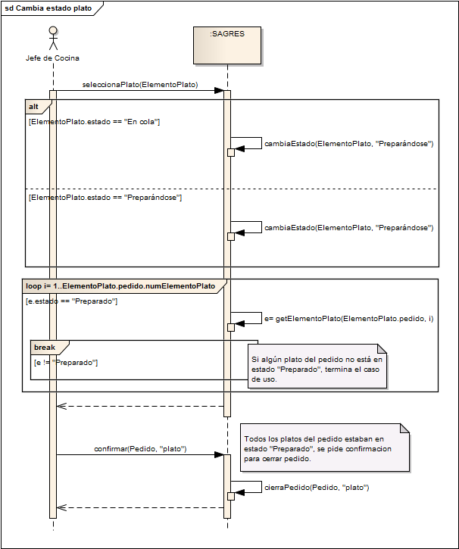
Diagrama realizado por Sergio Rodríguez Lumley

Subsistema de gestión de cola de bar
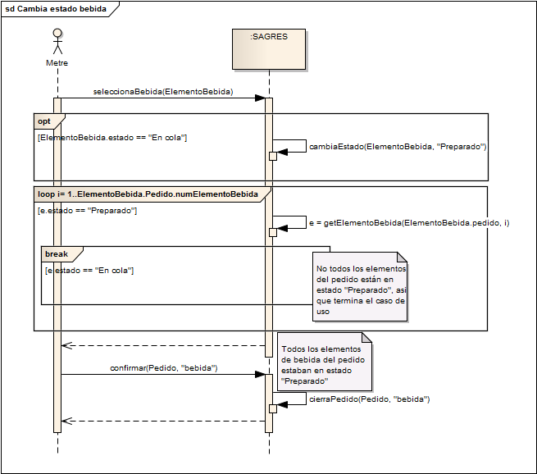
Diagrama realizado por Sergio Rodríguez Lumley

Subsistema de gestión de facturas
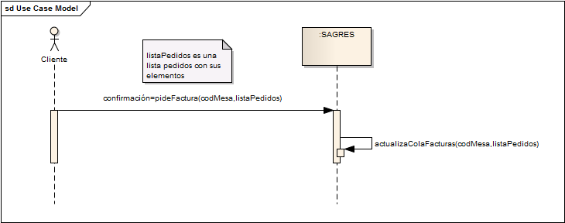
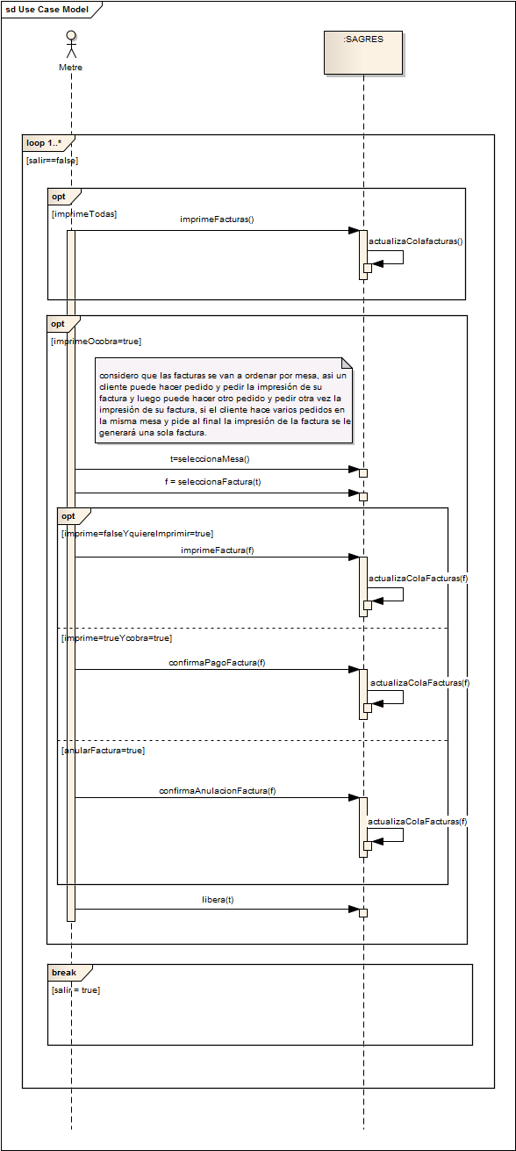

Identificación de operaciones del sistema
En este apartado vamos a enumerar las operaciones identificadas en el sistema ordenadas por el subsistema en el que se utilizan. Esto significa que puede haber operaciones que se repiten en distintos subsistemas.

Subsistema de gestión de Stock
Serán necesarias una serie de operaciones para el correcto funcionamiento de los subsistemas tratados en esta iteración. Las operaciones que necesitamos son:
Operación | Descripción

Estas se utilizarán para marcar un elemento (es decir, plato o bebida) como "Preparándose", se deben reducir los elementos, pudiéndose dar el caso de que el sistema alerte al jefe de cocina o al metre en caso de quedarse por debajo de la cantidad mínima de ingredientes/bebidas.

Subsistema de gestión de Pedidos
Las siguientes operaciones son necesarias para esta iteración, sin embargo corresponden al subsistema restante para la siguiente iteración.

Operación | Descripción
insertaPlato | Envía un plato de pedido al subsistema de gestión de cola de cocina.
insertaBebida | Envía una bebida de pedido al subsistema de gestión de cola de bar.
insertaFactura | Envía una lista de elementos al subsistema de gestión de factura, este crea una factura y la inserta en el sistema (cola de facturas).

Subsistema de gestión de cola de cocina
Operación | Descripción
seleccionaPlato(ElementoPlato) | Cambia el estado del plato si estaba “En cola” a “Preparándose”, si estaba en “Preparándose” a “Preparado”. Si era el último plato del pedido para poner en estado “Preparado”, borra el pedido de la cola.
cambiaEstado(ElementoPlato, estado) | Igual que del subsistema de gestión de cola de bar, cambia el estado del elemento plato al estado marcado.
ElementoPlato = getElementoPlato(Pedido, numeroElemento) | Devuelve el ElementoPlato numero “numeroElemento” del pedido “Pedido”.
confirmar(Pedido, “tipo”) | Utilizado también en cola de bar. El usuario confirma cerrar el pedido “Pedido” para el tipo “tipo”. En este caso, se espera que “tipo” tenga de valor “plato”.
cierraPedido(Pedido, “tipo”) | Utilizado también en cola de bar. Borra de la cola de cocina el pedido “Pedido” si tipo tiene de valor “plato”, es decir, cierra el pedido para los platos.
Operaciones definidas por Sergio Rodríguez Lumley

Subsistema de gestión de cola de bar
Operación | Descripción
seleccionaBebida( ElementoBebida) | Cambia el estado de la bebida si estaba “En cola”, si era la última bebida del pedido para poner en estado “Preparado”, borra el pedido de la cola.
cambiaEstado(ElementoBebida, estado) | Igual que del subsistema de gestión de cola de cocina, cambia el estado del elemento bebida al estado marcado.
ElementoBebida = getElementoBebida(Pedido, numeroElemento) | Devuelve el ElementoBebida numero “numeroElemento” del pedido “Pedido”.
confirmar(Pedido, “tipo”) | Utilizado también en cola de cocina. El usuario confirma cerrar el pedido “Pedido” para el tipo “tipo”. En este caso, se espera que “tipo” tenga de valor “bebida”.
cierraPedido(Pedido, “tipo”) | Utilizado también en cola de cocina. Borra de la cola de bar el pedido “Pedido” si tipo tiene de valor “bebida”, es decir, cierra el pedido para las bebidas.
Operaciones definidas por Sergio Rodríguez Lumley

Subsistema de facturación

Operación | Descripción
Confirmacion=pideFactura(CodMesa,listaPedidos) | Manda al sistema la petición de imprimir una factura, listaPedidos es una lista que puede contener un pedidos o varios. Esta función insertara una sola factura en la cola.
actualizaColaFacturas(CodMesa,listaPedidos) | Actualiza la cola de facturas.
imprimeFacturas() | Imprime todas las facturas pendientes de imprimir en la cola de facturas.
actualizaColafacturas() | Actualiza la cola de facturas, se llama a esta función cuando se elige la opción imprimeFacturas().
t=seleccionaMesa() | Selecciona una mesa a asigna su referencia a t.
f=seleccionafacturas(t) | Selecciona una factura de la mesa t y asigna su referencia a f.
imprimeFactura(f) | Imprime la factura f.
confirmaPagoFcatura(f) | Confirma el pago de la factura f
confirmaAnulacionfactura(f) | Confirma la anulación de la factura f.
actualizacolaFactura(f) | Actualiza el estado de la factura f en la cola de facturas:  - se la factura f se imprime se actualiza su estado a imprimida.  - si la factura f es la ultima en la mesa sin pagar y se paga, se quita de la cola la facturas.  - Si la factura f se anula se quila de la cola de facturas.
libera(t) | Libera la mesa referenciada a t.

5. Especificación detallada de los casos de uso

Subsistema de cola de cocina

Cambia estado plato
Nombre del caso | Cambia Estado Plato
Resumen | Este caso de uso permite al jefe de cocina modificar el estado del siguiente plato de la cola de platos no atendidos, o bien el estado de un plato cualquiera de la lista de platos en preparación.
Dependencias
Actores | Jefe de cocina.
Precondiciones | - Existe algún plato, en la cola de platos no atendidos o en la lista de platos en preparación.
Postcondiciones | - Se cambió el estado de un plato.
Curso normal | - El usuario selecciona un plato del siguiente pedido.  - Si el plato se encuentra en estado “En cola”, el sistema cambia su estado a “Preparándose”.  - Si el plato era el último que quedaba del pedido por cambiar de estado, el sistema cambia el pedido a la cola de pedidos preparándose.  - Si el plato se encuentra en estado “Preparándose”, el sistema cambia su estado a “Preparado”.  - Si el plato era el último que quedaba del pedido por cambiar de estado, el sistema pide confirmación al usuario para cerrar el pedido.  - El usuario confirma la acción.  - El sistema cierra el pedido y lo borra de la cola de pedidos.
Cursos alternativos
Observaciones
Requisitos no funcionales específicos:
Especificado por Sergio Rodríguez Lumley

Subsistema de cola de bar

Cambia estado bebida
Nombre del caso: | Cambia Estado Bebida
Resumen: | Este caso de uso permite al metre cambiar el estado de la siguiente bebida de la cola de bebidas no atendidas.
Dependencias
Actores: | Metre.
Precondiciones: | - Existe alguna bebida en la cola de bebidas no atendidas.
Postcondiciones: | - Se cambió el estado de una bebida.
Curso normal: | - El metre selecciona una bebida del siguiente pedido de la cola de bebidas no atendidas.  - El sistema cambia el estado de la bebida a “Preparado”  - Si la bebida era la última que quedaba del pedido por cambiar de estado, el sistema pide confirmación al usuario para cerrar el pedido de bebidas.  - El usuario confirma que ha finalizado el servicio del pedido.  - El sistema cierra el pedido y lo elimina de la cola de pedidos con bebidas por atender.
Cursos alternativos:
Observaciones:
Requisitos no funcionales específicos:
Especificado por Sergio Rodríguez Lumley

Cambia estado Factura

Nombre del caso: | Cambia Estado Factura
Resumen: | El Metre utiliza este caso de uso para cambiar estado de las facturas.
Dependencias:
Actores: | Metre
Precondiciones:
Postcondiciones:
Curso normal: | - El caso de uso comienza cuando el usuario quiere actualizar el estado de una o varias facturas.  - El usuario selecciona:  - Imprimir todas las facturas pendientes.  - El sistema imprime todas las facturas pendientes.  - Cambiar estado de factura(s) de una mesa:  - El usuario selecciona la mesa.  - El usuario selecciona la factura:  - Si se quiere imprimir la factura seleccionada:  - El sistema imprime la factura.  - Si se quiere pagar la factura:  - El usuario confirma el pago.  - Anular factura no pagada:  - el usuario selecciona la mesa.  - El usuario selecciona la factura no pagada.  - El usuario confirma al sistema que la factura no va a ser pagada.
Cursos alternativos: | 2. El usuario sale del caso del uso.
Observaciones: | Las facturas van a ser ordenadas en la cola de factura por mesas, un cliente puede hacer varios pedidos, cuando el cliente quiere pagar se visualiza todas la facturas de esa mesa, si hay facturas que el cliente no ha pedido imprimir las imprime. Si se confirma que una factura pendiente en la mesa no ha sido pagada se marca como no pagada.
Requisitos no funcionales específicos:

Pide Factura
Nombre del caso: | Pide Factura
Resumen: | El usuario pide que se imprime su factura.
Dependencias:
Actores: | Cliente
Precondiciones:
Postcondiciones: | Cola de facturas pendiente de imprimir actualizada.
Curso normal: | - El caso de uso comienza cuando el cliente quiere la factura,  - El sistema actualiza la cola de facturas.
Cursos alternativos:
Observaciones: | La información que debe tener la factura es los pedidos con sus elementos y el código de mesa correspondiente.
Requisitos no funcionales específicos:

Apéndice 0.1

Fecha | 10/04/10
Descripción del problema | Se ha generado el documento de Modelado de Requisitos.
Impacto del problema
Soluciones adoptadas
Anexos a la versión

Apéndice 0.2

Fecha | 15/04/10
Descripción del problema | Se han añadidos las tareas que corresponden a nabil.
Impacto del problema
Soluciones adoptadas
Anexos a la versión

